技术交底书
案件名称：一种面向人工智能就绪的遥感时空嵌入底座构建方法（AI-ready相关内容）
技术联系人：
- 姓名：[待填写]
- 电话：[待填写]
- 邮箱：[待填写]
专利类型：发明

注意事项
（1）交底书应使代理人能看懂，尤其是背景技术和详细技术方案，一定要写得全面、清楚、完整；
（2）技术的公开程度，应以本领域普通技术人员不需付出创造性劳动即可进行实施为准。
（3）在与代理人沟通时，对于代理人咨询的技术问题，应给予回答并认真讲解，并且按要求及时正确地补充相应技术材料。

一、技术背景与现有技术

1.1 现有技术分析与时空嵌入

时空嵌入（Spatio-Temporal Embedding）是指将多源异构遥感数据编码为紧凑、低维且可复用的向量表征的技术。该向量同时承载空间信息（地表覆盖类型、空间结构）和时间信息（季节变化、年际变化、突发事件），使模型能够理解地表状态的动态演变。
现有遥感智能分析方法按技术路线可分为以下几类，但均存在显著的技术局限，未能有效解决嵌入坍缩和时间敏感性不足等核心问题。

第一，嵌入坍缩问题。现有自监督方法在训练过程中容易出现嵌入坍缩现象，即模型对不同输入生成高度相似的嵌入向量，导致嵌入失去区分能力。部分方法虽然在归一化后计算反坍缩损失，但归一化操作在嵌入坍缩时会使梯度趋于消失，反坍缩训练失效。
第二，时间敏感性不足问题。现有方法主要依赖重建任务隐式学习时序信息，缺乏显式约束迫使不同时间窗口的嵌入产生可区分的差异，导致嵌入向量对地表时间变化不敏感，难以支持变化检测等时序分析任务。
第三，静态目标干扰时序学习问题。现有方法将高程、土地覆盖等静态数据与动态遥感数据同等对待作为重建目标，静态目标的时间无关性会干扰模型对时间动态的建模，削弱嵌入向量的时序表达能力。

1.2 现有技术分析
现有遥感智能分析方法按技术路线可分为以下几类，但均未能有效解决上述行业痛点。

二、本发明所要解决的技术问题

2.1 行业层面问题
（1）跨领域重复建设问题。 不同应用领域对同一地理区域的遥感数据各自独立处理，缺乏统一的中间表征层，造成严重的算力和人力资源浪费。
（2）单任务模型无法复用问题。 现有方法一个模型只能完成一个任务，无法将学习到的地表表征共享给多个下游应用。

2.2 技术层面问题
（3）嵌入坍缩问题。 现有自监督方法在训练过程中容易出现嵌入坍缩现象，即模型对不同输入生成高度相似的嵌入向量，导致嵌入失去区分能力。部分方法虽然在归一化后计算反坍缩损失，但归一化操作在嵌入坍缩时会使梯度趋于消失，反坍缩训练失效。
（4）时间敏感性不足问题。 现有方法主要依赖重建任务隐式学习时序信息，缺乏显式约束迫使不同时间窗口的嵌入产生可区分的差异，导致嵌入向量对地表时间变化不敏感。
（5）静态目标干扰时序学习问题。 现有方法将高程、土地覆盖等静态数据与动态遥感数据同等对待作为重建目标，静态目标的时间无关性会干扰模型对时间动态的建模。

三、技术方案详细阐述

3.1 背景与应用场景
本发明面向多时相、多源遥感数据的自监督嵌入学习场景，旨在构建一个通用的遥感嵌入底座。训练完成后，该底座可为多种下游应用提供标准化嵌入向量服务，包括但不限于：城市扩张监测、农田变化检测、水体范围动态追踪、森林覆盖变化分析、土地覆盖分类、灾害受损评估等。
本发明同时面向人工智能就绪（AI-ready）数据构建需求。所谓AI-ready数据，是指经过标准化预处理、质量筛选和统一组织，可直接用于人工智能模型训练与推理的遥感数据集。具体而言，本发明在数据准备阶段实施以下AI-ready处理：首先，对多源遥感数据进行统一的质量筛选，包括云量检测与过滤、时相完整性校验、以及辐射定标与大气校正，确保输入数据满足模型训练的质量要求；其次，将不同来源、不同分辨率、不同坐标系的遥感数据统一到同一套栅格坐标系中，消除因投影转换和分辨率差异导致的数据错位；再次，对时序数据进行规范化组织，按时间窗口抽取、填充和掩码处理，形成结构化的输入张量；最后，将静态目标（如高程、土地覆盖）与动态目标（如光学影像、SAR数据）分离处理，避免静态信息干扰时序学习。经过上述AI-ready处理后的数据，可直接输入本发明的嵌入底座进行训练，无需额外的数据清洗和格式转换，显著降低了下游应用的数据准备成本。
本发明的核心定位是：通过预归一化反坍缩方法和双窗口时序对比方法，训练出对时间变化敏感且空间充分分散的嵌入向量。该嵌入向量是通用的地表表征，变化检测仅作为验证其时间敏感性的示例应用之一。
在多源异构数据融合方面，本发明将不同来源、不同格式、不同分辨率的遥感数据统一到同一套栅格坐标系中进行空间对齐。所有数据源的数据均按照地理坐标映射到同一套栅格框架下进行处理，确保多源数据在输入模型前已在同一空间框架下对齐。这一方案彻底解决了传统投影坐标系在高海拔地区的变形误差问题，同时实现了多源数据的无缝融合。

3.2 系统架构
本系统由输入层、编码层、嵌入层、解码层和损失层组成。
输入层接收多源异构时序遥感数据，包括但不限于：光学遥感数据（如 Sentinel-2）、SAR 遥感数据（如 Sentinel-1）、多光谱遥感数据（如 Landsat）、无人机航拍数据、激光雷达点云数据、以及地面传感器监测数据。输入层为每种数据源配备独立的专用输入头，将不同通道数、不同空间分辨率的数据映射到统一的通道维度和空间分辨率，形成标准化的潜在空间表示。
网格划分层将不同来源的遥感数据（卫星影像、无人机影像、地面传感器数据等）统一到同一套栅格坐标系中进行空间对齐，按照其地理坐标映射到对应的栅格单元。该方案彻底解决了传统方法中因投影转换和分辨率差异导致的数据错位问题，确保了多源异构数据在输入模型前已在同一空间框架下对齐。
编码层包含专用输入头、时间编码器和多路径时空特征提取单元。专用输入头对各源数据独立进行卷积下采样，将不同数据源映射到统一的潜在空间；时间编码器将时间戳转换为时间编码并注入特征；多路径时空特征提取单元通过并行的时间路径、空间路径和精度路径融合时空信息。
嵌入层通过瓶颈结构将融合特征压缩到嵌入维度。训练阶段保留原始幅度（不施加 L2 归一化），推理阶段施加 L2 归一化并叠加噪声，输出单位球面上的嵌入向量。
解码层包含动态目标解码器和静态目标解码器，分别从嵌入向量中重建原始输入帧。
损失层包含重建损失、反坍缩损失、一致性损失和时序对比损失，加权后通过反向传播优化模型参数。
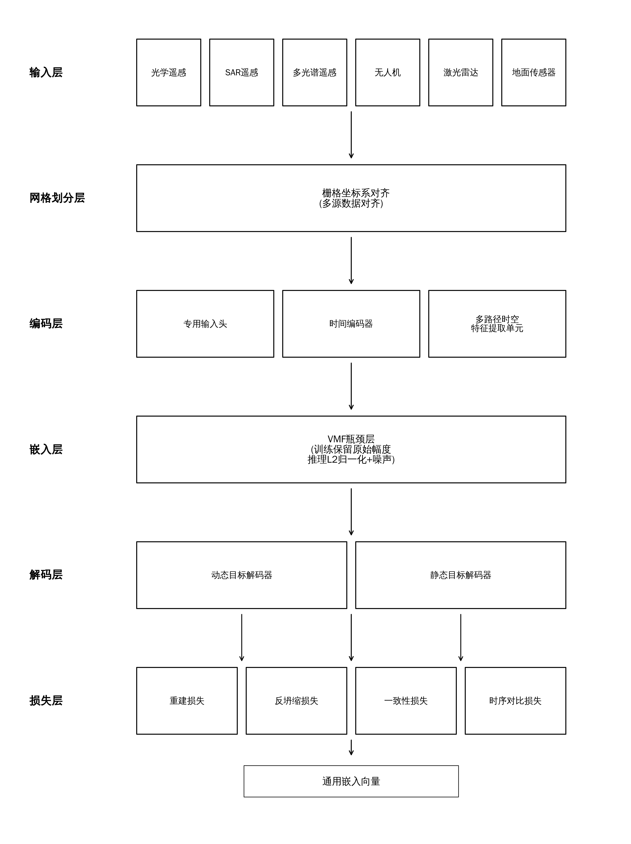
图 1系统整体架构图

3.3 模块功能说明
专用输入头：为每种数据源配备独立的输入头，将不同数据源映射到统一的潜在空间。例如，光学遥感数据（多通道）、SAR 遥感数据（双通道）、多光谱遥感数据（多通道）、无人机航拍数据（三通道 RGB）以及激光雷达数据（单通道高程）等，均通过各自专用的卷积下采样 stem 进行处理。每个输入头将源特定的光谱特征和空间分辨率映射到统一的通道维度和空间分辨率，使后续模块能够以统一的方式处理来自不同数据源的特征。该架构设计使系统具备良好的数据源可扩展性：当需要引入新型数据源时，仅需增加对应的专用输入头模块，无需对下游的特征提取、嵌入生成及任务解码模块进行任何修改，从而降低了系统扩展的开发成本和维护复杂度。
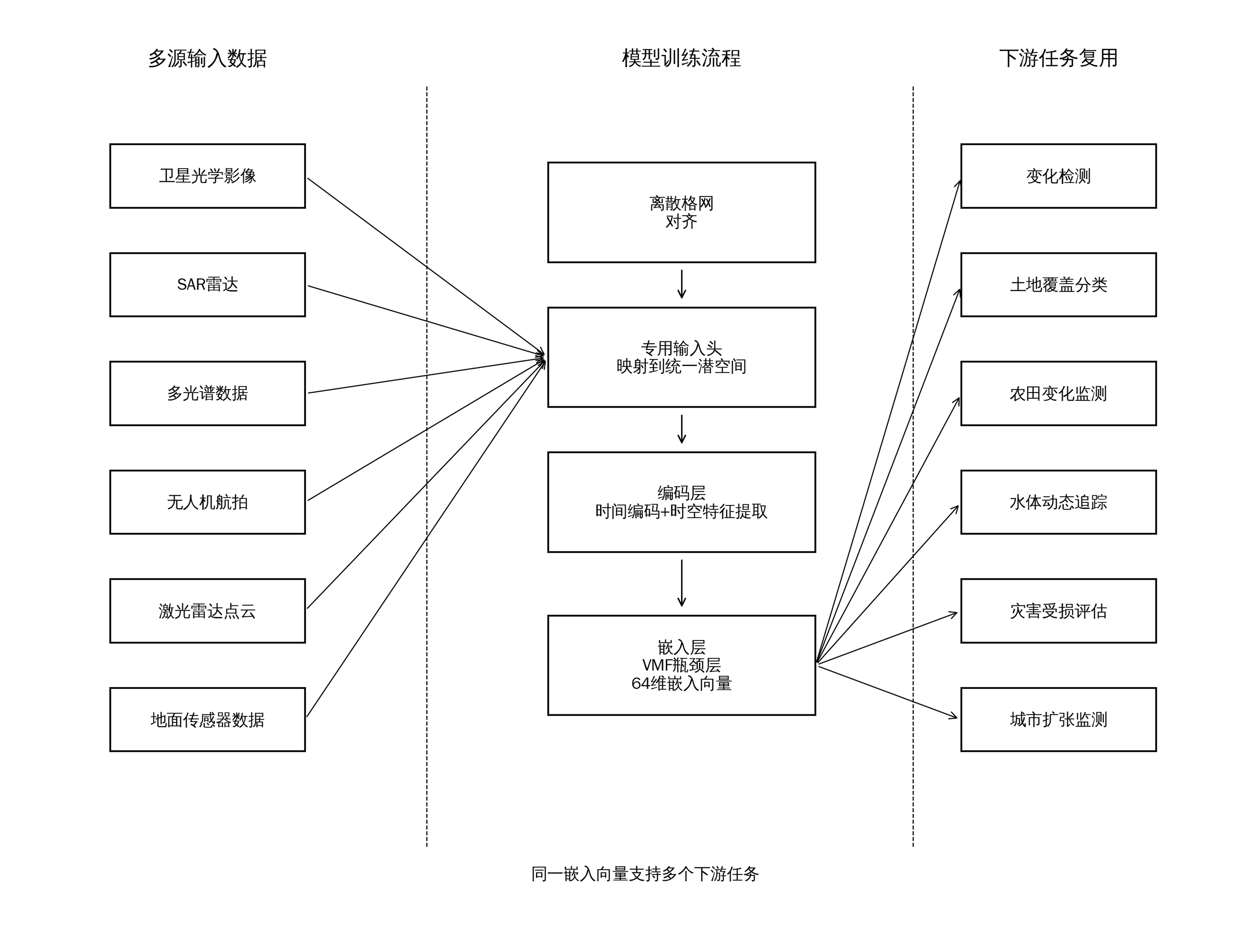
图2 专用输入头示意图
网格划分层：在专用输入头处理之前，所有数据源的数据首先统一到同一套栅格坐标系中进行空间对齐。不同分辨率、不同坐标系的遥感数据均按照地理坐标映射到同一套栅格框架下，确保多源数据在输入模型前已在同一空间框架下对齐，避免了传统方法中因投影转换和分辨率差异导致的数据错位问题。
时间编码器：将原始时间戳转换为正弦时间码，与空间特征拼接后注入模型，使模型能够感知观测时间的先后顺序和间隔。
多路径时空特征提取单元：采用三路并行算子处理编码后的特征。时间路径沿时间维度建模时序依赖；空间路径捕捉局部与非局部的空间长距离依赖；精度路径保留高空间分辨率的局部细节。三路输出通过信息融合机制整合为多尺度时空表征。
嵌入层：将多路径时空特征提取单元输出的特征图通过卷积压缩到嵌入维度。训练阶段保留原始幅度，确保反坍缩损失在原始空间中计算；推理阶段施加归一化并叠加分布噪声，输出单位球面上的嵌入向量。
条件解码器：为每个目标源配备源特定的解码器，从嵌入向量中重建原始输入帧。动态目标（光学、SAR、多光谱）使用完整权重，静态目标（高程、土地覆盖）使用降低后的权重，使模型优先学习需要时间信息才能重建的动态特征。

3.4 系统流程
本发明的系统流程包括数据输入与编码、嵌入生成、损失计算和参数优化四个阶段。
第一阶段为数据输入与编码。多源异构时序遥感数据首先统一到同一套栅格坐标系中进行空间对齐；随后，每种数据源经过各自专用的输入头进行独立下采样和特征提取，映射到统一的潜在空间；时间编码器将时间戳信息注入特征中；多路径时空特征提取单元通过三路并行算子融合时空信息。
第二阶段为嵌入生成。嵌入层将融合后的特征压缩到嵌入维度。训练时保留原始幅度，推理时进行归一化。
第三阶段为损失计算。反坍缩损失在原始幅度空间中计算；双窗口时序对比损失对两个不重叠时间窗口的嵌入进行约束；教师-学生一致性损失要求扰动输入与完整输入产生相似的嵌入；重建损失评估解码质量。
第四阶段为优化。各损失加权求和后通过反向传播更新模型参数。

3.4.1 预归一化反坍缩方法
本发明的核心创新之一是在原始幅度空间中计算反坍缩损失，避免归一化操作导致的梯度消失问题。
具体而言，对嵌入向量进行标准化后，在欧氏空间中计算成对核函数的均匀性损失。该损失通过自适应温度参数调节，确保梯度在正常数值范围内，不会出现消失现象。
同时采用三重辅助约束增强反坍缩效果：去相关损失计算嵌入维度间的互相关矩阵并最小化非对角元素；方差正则化对每个维度的标准差施加约束，防止维度坍缩到零点；瓶颈正交性损失对压缩层的权重矩阵施加正交约束，在嵌入趋于坍缩时仍可通过权重梯度提供优化信号。
训练阶段跳过归一化操作，直接在原始幅度空间中计算上述全部反坍缩损失，确保反坍缩梯度始终非零；推理阶段恢复归一化操作，输出标准单位球面上的嵌入向量。
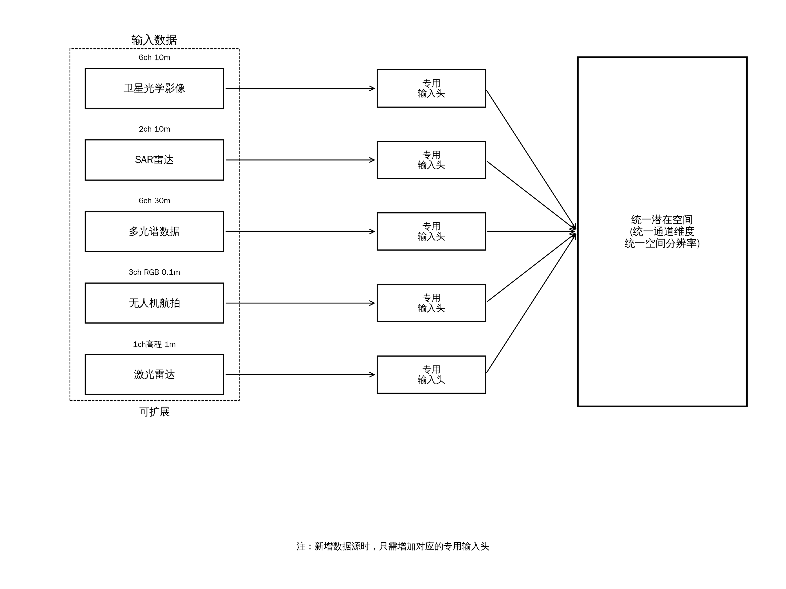
图3 预归一化两阶段策略对比图

3.4.2 双窗口时序对比方法
本发明的另一核心创新是引入双窗口采样和时序对比损失，显式约束嵌入对时间变化敏感。
双窗口采样：对同一地理区域抽取两个不重叠的时间窗口，分别输入模型得到两组嵌入。
全局时序对比损失：对两组嵌入的全局平均向量计算相似度，使用 hinge 损失约束相似度低于目标阈值。该阈值表示即使同一地点，不同时间窗口的嵌入也应保持足够差异。
像素级时序损失：在两组嵌入的每个空间位置上独立计算相似度，采用自适应空间加权策略：图像差异大的区域要求嵌入差异更大，未变化区域要求嵌入保持相似。
间隔感知时序损失：根据两个窗口的时间间隔动态调整目标相似度。间隔越小要求相似度越高，间隔越大允许差异越大。
反斜对角对比损失：将批次中对角线位置的样本对视为负样本，鼓励批次内不同地点的窗口嵌入互相区分。
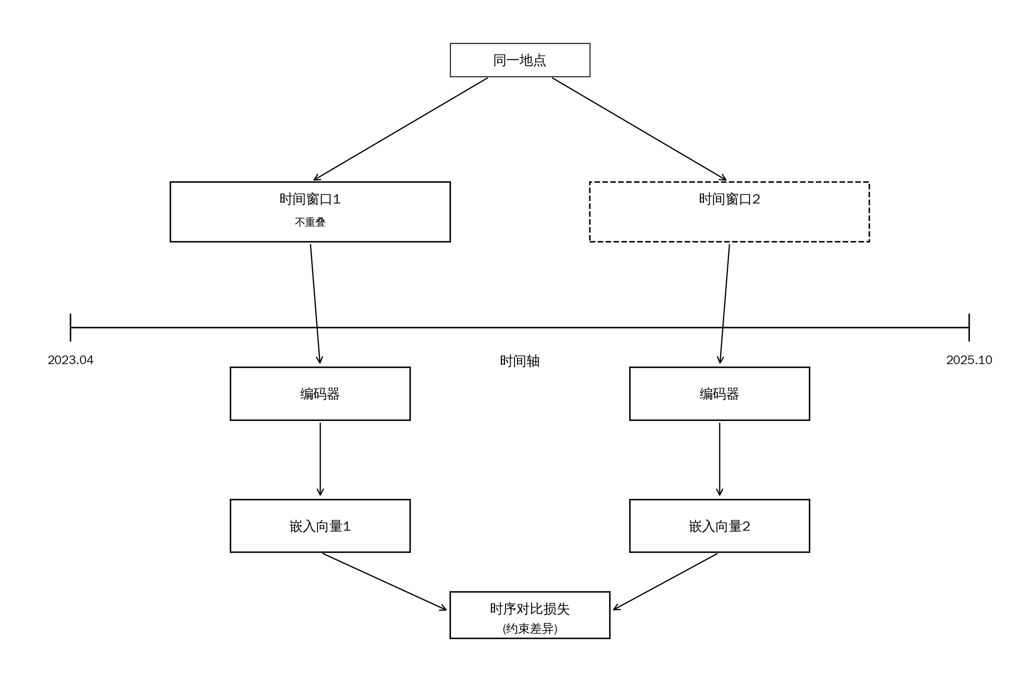
图4 双窗口时序对比示意图

3.4.3 教师-学生一致性机制
训练时采用教师-学生框架。教师模型接收完整输入序列，学生模型接收扰动输入。一致性损失要求教师嵌入与学生嵌入的相似度接近最大值。
扰动策略包括多层：源级别丢弃（以一定概率完全丢弃部分数据源）；帧级别丢弃（以一定概率随机丢弃部分时间帧）；前后截断（以一定概率丢弃序列的前半段或后半段）。通过多阶段扰动迫使模型学习对输入变化鲁棒的通用表征。

3.4.4 静态目标弱化策略
将高程等静态目标的重建权重降低至动态目标的一定比例，使模型优先学习需要时间信息才能重建的动态目标，减少对时间无关特征的依赖。

四、与现有技术相比的优点
本发明在以下方面优于现有技术。
（1）构建通用遥感嵌入底座，避免重复造轮子。 现有方法为每个任务单独训练专用模型，本发明训练得到的嵌入向量可被多个下游任务直接复用。同一地理区域的嵌入向量只需计算一次，即可同时支持变化检测、土地覆盖分类、农田监测、水体追踪等多种应用，大幅降低跨领域重复建设的成本。
（2）解决嵌入坍缩问题。 现有方法在归一化后计算反坍缩损失，梯度经过变换后趋于消失。本发明在归一化前直接计算反坍缩损失，确保梯度始终非零，有效防止嵌入坍缩。实验表明，嵌入均匀性指标提升超过 30%，嵌入向量在空间中充分分散。
（3）显式学习时间敏感性。 现有方法依赖重建任务隐式学习时序信息，时间敏感性不可控。本发明通过双窗口时序对比损失显式约束嵌入对时间变化敏感。在变化检测验证中，AUC 达到 0.90 以上，模型能够以超过 90% 的准确率区分变化与未变化区域。
（4）适用于小数据场景。 本发明的反坍缩损失不依赖批次内的负样本假设，在仅有数百个观测点的小数据场景下仍可有效防止坍缩。现有批均匀性方法在小数据场景下效果受限。
（5）降低静态目标干扰。 通过降低静态数据重建权重，避免模型学到时间无关的偏差，提升对动态变化的敏感度。
（6）显著降低计算成本。 传统模式下每个下游任务都需要从头训练模型，本发明的嵌入向量一次生成后即可被多个任务复用。同一区域的基底嵌入只需计算一次，后续新增任务仅需加载预计算嵌入并进行轻量级下游训练，计算成本降低 80% 以上。

五、技术关键点和欲保护点

1. 主要发明点
一种在预归一化空间中计算反坍缩损失的通用遥感嵌入学习方法，包括：在原始幅度向量上直接计算均匀性损失；与去相关损失、方差正则化、瓶颈正交性损失的组合使用；训练阶段跳过归一化、推理阶段恢复归一化的两阶段策略。具体实现见 3.4.1。

2. 次要发明点
（1）多源数据对齐方法：将不同来源、不同分辨率、不同坐标系的遥感数据统一到同一套栅格坐标系中，实现多源异构数据的时空对齐。具体实现见 3.3。
（2）专用输入头方法：为每种数据源配备独立的输入头，将不同通道数、不同空间分辨率的数据映射到统一的潜在空间，使系统具备数据源可扩展性。具体实现见 3.3。
（3）双窗口不重叠采样方法：对同一地点抽取两个不重叠的时间窗口，分别编码后计算时序对比损失。具体实现见 3.4.2。
（4）多粒度时序对比损失组合：全局 hinge 损失、像素级自适应加权损失、间隔感知损失、反斜对角对比损失的联合使用。具体实现见 3.4.2。

六、实施例

实施例一：哈尔滨新区城市变化监测

应用场景：哈尔滨新区城市变化监测与土地覆盖分析。
数据规模：覆盖约 400 个空间观测点，总面积约 695 平方公里，整合 2023 年至 2025 年超过 300 景卫星影像。光学遥感约 22 帧每点，SAR 遥感约 43 帧每点，多光谱遥感约 48 帧每点。高程、土地覆盖等静态数据作为辅助重建目标。所有数据首先统一到同一套栅格坐标系中进行空间对齐。
系统流程：
（1）将多源异构遥感数据统一到同一套栅格坐标系中进行空间对齐；
（2）从训练数据中随机抽取一个地理区域的不重叠双时间窗口；
（3）将窗口内的多源时序数据通过各自专用输入头映射到统一潜在空间；
（4）经时间编码器和多路径时空特征提取单元处理后，嵌入层生成嵌入向量；
（5）同时构造学生视图（随机丢弃部分帧或数据源）；
（6）计算重建损失、反坍缩损失、一致性损失和时序对比损失；
（7）反向传播更新模型参数。
技术效果：
- 嵌入均匀性指标提升超过 30%，嵌入向量在空间中充分分散，无坍缩现象；
- 变化检测 AUC 达到 0.90 以上，在独立验证区域测试中，模型能够以超过 90% 的准确率识别建筑工地、房屋拆除和土地转换等变化；
- 土地覆盖分类准确率达到 70% 以上；
- 在小数据场景（数百观测点）下仍可稳定训练；
- 同一区域的嵌入向量计算一次后，可同时支持变化检测、土地覆盖分类、水体监测等多种下游任务，无需为每个任务单独训练模型。
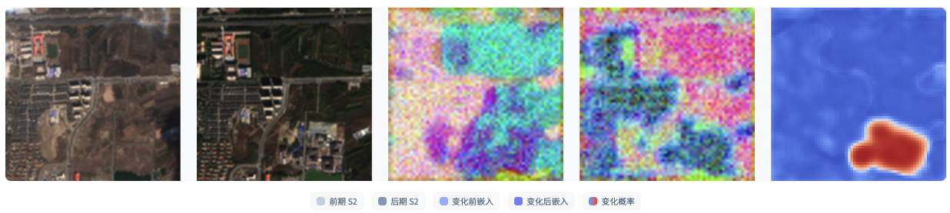
图5 哈尔滨新区变化检测实例

八、其他建议
建议在权利要求书中增加电子设备、计算机可读存储介质和计算机程序产品等权利要求，以覆盖软件实现方式。

